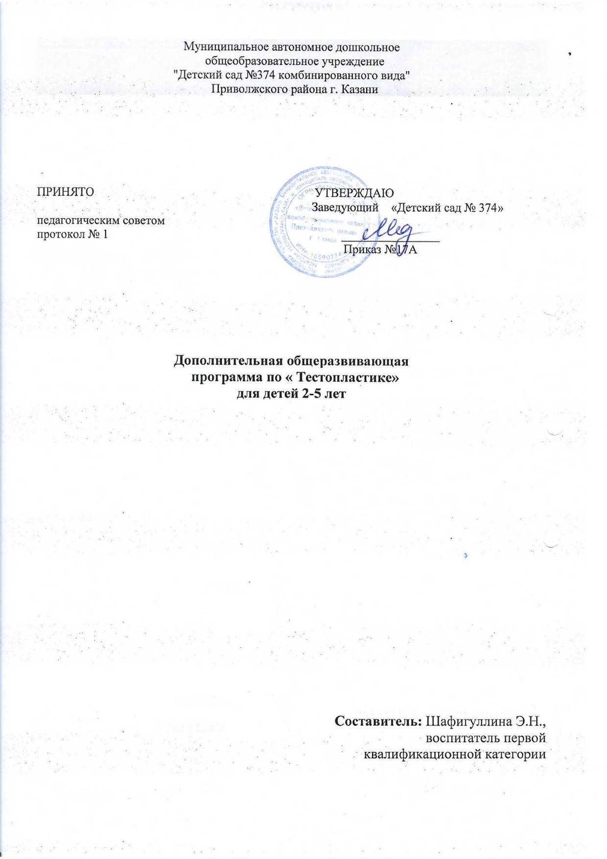

Муниципальное автономное дошкольное

общеобразовательное учреждение

"Детский сад №374 комбинированного вида"

Приволжского района г. Казани

ПРИНЯТО УТВЕРЖДАЮ
Заведующий «Детский сад № 374» педагогическим советом
протокол № 1 ________________
Приказ №17А

Дополнительная общеразвивающая
программа по «Тестопластике»
для детей 2-5 лет

Составитель: Шафигуллина Э.Н.,
воспитатель первой
квалификационной категории

г. Казань.

1. Пояснительная записка
2. Цели, задачи
3. Учебно - тематический план программы
4 .Структура программы
5. Планируемые результаты
6.Условия реализации программы
7. Список литературы
Содержание

Пояснительная записка
Соленое тесто – это хорошо известный и доступный материал для лепки. Оно экологически чистое, пластическое.
Актуальность данной программы заключается в том, что занятия по лепке из соленого теста – успокаивает, снимает напряжение, агрессию и тревогу, позволяет вести себя естественно и непринужденно. В работе с тестом привлекает не столько доступность, экологичность, но и его лёгкая обработка, сколько безграничные возможности, которые предоставляет этот материал для творчества. Из теста можно слепить настоящие произведения искусства: сувениры, игрушки, удивительные мелочи.
Данная программа способствует развитию творческого мышления и помогает детям раскрыть свои способности.
Работа с солёным тестом приучает детей быть более усидчивыми, внимательными и ответственными. Развивается мелкая моторика рук, массируются активные точки пальцев рук, благодаря чему улучшается работа всех органов ребёнка, его самочувствие. Занятия лепкой влияют на общее состояние детей, в том числе на развитие эстетического чувства. К тому же солёное тесто несёт в себе массу положительных эмоций.
Программа разработана в соответствии с современными требованиями, учтены положения нормативно – правовых актов по вопросам обучения, воспитания, развития и адаптации детей, в том числе Конвенции ООН о правах ребёнка в РФ, закона «Об образовании», закона РФ «Об основных правах ребёнка в Российской Федерации». Программа построена с учётом возрастных и психологических особенностей детей младшего дошкольного возраста.
Цель программы: развитие творческих способностей детей дошкольного возраста через тестопластику. Направление программы художественно – эстетическое.
Программа предусматривает решение следующих задач:
- Формирование умений пользоваться основными приёмами лепки из слоёного теста;
- Обучение навыкам использования средств художественной выразительности (форма, пропорции, пластика);
- Развитие интереса и способностей у детей к художественно – творческой деятельности;
- Развитие коммуникативных способностей, фантазии, творчества, креативного мышления;
- Развитие внимания, памяти, воли, усидчивости, мелкой моторики пальцев рук;
Программа рассчитана на детей в возрасте 2-5 лет.
Основной вид деятельности: игра. Образовательная – воспитательная работа проводится в игровой форме и способствует развитию воображения, творческой активности, зрительной памяти, гибкости и быстроты мышления, оригинальности и индивидуальности каждого ребёнка.

Учебно-тематический план
№ п/п | Название раздела | Содержание раздела | Количество часов
1. | Вводное занятие | Знакомство с декоративно – прикладным искусством. | 1
2. | Плоскостные композиции из слоёного теста | Показ педагогом и объяснение плоскостной композиции.  Изготовление изделия (вырезка стеком по шаблону).  Сушка изделия при комнатной температуре.  Раскрашивание готового изделия. | 14
3. | Объёмные композиции из слоёного теста | Изготовление изделий в смешанной технике. Варианты использования дополнительных материалов: бросовый, природный материал, бисер, бусины большого размера и т.п.  Изготовление объёмных деталей композиции.  Сушка готового изделия, сборка деталей в композицию, приклеивание деталей.  Раскрашивание. | 12
4. | Украшения, сувениры из солёного теста | Способы декоративной отделки. Сочетание различных приёмов декорирования в работе.  Подготовка шаблона будущей работы. Работа над изделием. Сушка. Раскрашивание. Выбор необходимого материала для декорирования. | 5
5. | Мониторинг | Изготовление изделий из соленого теста по образцу или по выбору ребенка. Выявление имеющихся умений и приобретаемых в процессе работы навыков лепки из соленого теста | 2
Итого: |  |  | 34
Месяц | Наименование  разделов | Содержание разделов | Тема
Сентябрь | Вводное занятие | Знакомство с техникой работы с соленым тестом | - «Тили-тили-тесто»  - Путешествие в «Круглую страну»
Сентябрь | Плоскостные композиции из слоёного теста  (на выбор педагога) | Показ педагогом и объяснение плоскостной композиции. | - Фигурки-подвески  «Ладошка на память»  - «Цветик-  семицветик»
Сентябрь | Объёмные композиции из слоёного теста  (на выбор педагога) | Показ педагогом и объяснение выполнения композиции | -«Непослушный колобок»  - «Плюшки -завитушки»
Октябрь | Плоскостные композиции из слоёного теста  (на выбор педагога) | Показ педагогом и объяснение плоскостной композиции. | - Фигурки-подвески «Осенние листья»  - «Солнышко»  - «Кукуруза-Королева полей»
 | Объёмные композиции из слоёного теста  (на выбор педагога) | Показ педагогом и объяснение выполнения композиции | -«Бублики-баранки»  - «Пончик для Бабушки»  - «Добрый Ежик»
 | Украшения, сувениры из солёного теста | Показ педагогом и объяснение изготовления плоскостной композиции.  Изготовление поделки. Декорирование готового изделия.  Сушка готового изделия.  Раскрашивание.
Ноябрь | Плоскостные композиции из слоёного теста  (на выбор педагога) | Показ педагогом и объяснение изготовления плоскостной композиции.  Изготовление поделки.  Сушка готового изделия.  Раскрашивание. | - «Неваляшка»  - «Пуговицы»  - «Осенние листья»  - «Грибочки на пенёчке»
Ноябрь | Объёмные композиции из слоёного теста  (на выбор педагога) | Показ педагогом и объяснение выполнения объемной композиции.  Изготовление поделки.  Сушка готового изделия.  Раскрашивание. | - «Божья коровка»  - «Яблочко для ёжика»  - «Овощи и фрукты»  - «Печенье для гостей»
Ноябрь | Украшения, сувениры из солёного теста | Показ педагогом и объяснение изготовления плоскостной композиции.  Изготовление поделки. Декорирование готового изделия.  Сушка готового изделия.  Раскрашивание. | - Игрушки на елку  - сувенир «Подковка»
Декабрь | Плоскостные композиции из слоёного теста  (на выбор педагога) | Показ педагогом и объяснение изготовления плоскостной композиции.  Изготовление поделки.  Сушка готового изделия.  Раскрашивание. | - «Веточка рябины»  - «Новогодняя ёлочка»  - Медальон «Домик»  - «Смайлики»
Декабрь | Объёмные композиции из слоёного теста  (на выбор педагога) | Показ педагогом и объяснение выполнения объемной композиции.  Изготовление поделки.  Сушка готового изделия.  Раскрашивание | - «Угощения для Снеговичка»  - «Посуда для куклы Маши»  - «Миска с апельсинами»
Декабрь | Украшения, сувениры из солёного теста | Показ педагогом и объяснение изготовления плоскостной композиции.  Изготовление поделки. Декорирование готового изделия.  Сушка готового изделия.  Раскрашивание | - Новогодняя фоторамка  - Новогодние игрушки
Январь | Объёмные композиции из слоёного теста  (на выбор педагога) | Показ педагогом и объяснение выполнения объемной композиции.  Изготовление поделки.  Сушка готового изделия.  Раскрашивание | - «Морковка для зайчика»  - «Баранки и сушки для медвежонка» закрепление
Январь | Плоскостные композиции из слоёного теста  (на выбор педагога) | Показ педагогом и объяснение изготовления плоскостной композиции.  Изготовление поделки.  Сушка готового изделия.  Раскрашивание. | - «Снеговик, снеговик, к снегу, холоду привык»  - «Волшебная снежинка»  - «А снег идет…»
Январь | Мониторинг | Изготовление изделий из соленого теста по образцу | - «Бусы»
Январь | Украшения, сувениры из солёного теста | Показ педагогом и объяснение изготовления плоскостной композиции.  Изготовление поделки. Декорирование готового изделия.  Сушка готового изделия.  Раскрашивание | - Лепка объемной фигурки – символ года  - Подсвечник «Волшебная звёздочка»
Февраль | Плоскостные композиции из слоёного теста  (на выбор педагога) | Показ педагогом и объяснение изготовления плоскостной композиции.  Изготовление поделки.  Сушка готового изделия.  Раскрашивание | - «Золотая рыбка»  - Панно «Ваза с цветами»  - «Вкусное печенье»  - «Мозаика»
Февраль | Украшения, сувениры из солёного теста | Показ педагогом и объяснение изготовления плоскостной композиции.  Изготовление поделки. Декорирование готового изделия.  Сушка готового изделия.  Раскрашивание | - Сувенир ко дню Святого Валентина  - Подарок для папы «Кораблик»
Февраль | Объёмные композиции из слоёного теста  (на выбор педагога) | Показ педагогом и объяснение выполнения объемной композиции.  Изготовление поделки.  Сушка готового изделия.  Раскрашивание | - «Танк»  - «Самолет»
Март | Плоскостные композиции из слоёного теста  (на выбор педагога) | Показ педагогом и объяснение изготовления плоскостной композиции.  Изготовление поделки.  Сушка готового изделия.  Раскрашивание | - «Яблоко»  - «Вишенки»  - «Тучка и дождик»  - Подвеска «Цифры»
Март | Объёмные композиции из слоёного теста  (на выбор педагога) | Показ педагогом и объяснение выполнения объемной композиции.  Изготовление поделки.  Сушка готового изделия.  Раскрашивание | - «Гусеничка»  - «Улитка»  - «Кондитерские изделия»
Март | Украшения, сувениры из солёного теста | Показ педагогом и объяснение изготовления плоскостной композиции.  Изготовление поделки. Декорирование готового изделия.  Сушка готового изделия.  Раскрашивание | - Подарок маме «Ваза с цветами»
Апрель | Плоскостные композиции из слоёного теста  (на выбор педагога) | Показ педагогом и объяснение изготовления плоскостной композиции.  Изготовление поделки.  Сушка готового изделия.  Раскрашивание | - «Ракета»  - «Бабочка»  - «Дельфины»  - Подвеска «Расписные яйца»
Апрель | Объёмные композиции из слоёного теста  (на выбор педагога) | Показ педагогом и объяснение выполнения объемной композиции.  Изготовление поделки.  Сушка готового изделия.  Раскрашивание | - «Рыбка»  - «Черепаха»  - «Осьминожки»
Май | Плоскостные композиции из слоёного теста  (на выбор педагога) | Показ педагогом и объяснение изготовления плоскостной композиции.  Изготовление поделки.  Сушка готового изделия.  Раскрашивание | - «Ромашка»  - «Ягоды на тарелочке»  - «Подсолнухи»
Май | Объёмные композиции из слоёного теста  (на выбор педагога) | Показ педагогом и объяснение выполнения объемной композиции.  Изготовление поделки.  Сушка готового изделия.  Раскрашивание | - «Кошачья семейка»  - «Мышка с сыром»  - «Привидение»  - «Лепим сказку»
Май | Украшения, сувениры из солёного теста | Показ педагогом и объяснение изготовления плоскостной композиции.  Изготовление поделки. Декорирование готового изделия.  Сушка готового изделия.  Раскрашивание | - «Ладошка»
Май | Мониторинг | Изготовление изделий из соленого теста. | - «Летняя полянка» (коллективная работа)

Структура программы

Программа предусматривает обучение искусству лепки из слоёного теста в течение учебного года по направлениям:
- Плоскостные композиции из слоёного теста;
- Объемные композиции из слоёного теста;
- Украшения, сувениры из слоеного теста;
Каждый процесс выполнения работы состоит из теоретической и практической части. В течение выполнения работы педагог включает физкультурные и оздоровительные паузы для детей (пальчиковые игры, гимнастика для глаз, физминутки и т. п.). Длительность образовательной деятельности определяется с учётом возрастных особенностей детей каждого возраста, но не более 20 минут.

Планируемые результаты
Сформированность умений пользоваться основными приёмами лепки из слоёного теста;
Сформированность навыков использования средств художественной выразительности (форма, пропорции, пластика);
Сформированность интереса и способностей у детей к художественно – творческой деятельности;
Сформированность коммуникативных способностей, фантазии, мышления; внимания, памяти, мелкой моторики пальцев рук.

Условия реализации программы:
Дидактический материал:
- аудиозаписи, видео, презентации.
- использование образцов.(муляжи, игрушки, поделки из соленого теста, скульптуры, макеты).
- использование наглядности (фотографии, картины, рисунки детей, иллюстрации из книг и др.).
Техническое оснащение:
- дополнительный материал для создания выразительного образа (бисер, бусинки, леска, пайетки, кусочки меха, ракушки, мелкие камешки, крупы, макаронные изделия, природный и бросовый материал).
- инструменты для лепки: стеки, печатки, турнет для лепки, колпачки от фломастеров, гуашь, фольга, пластилин, кисти №3,№5, скалки.

Список литературы:
И.А. Лыкова. «Изобразительное творчество в детском саду. Путешествия в тапочках, валенках, ластах, босиком, на ковре-самолете и в машине времени»
И.А. Лыкова. «Художественный труд в детском саду. Эко пластика. Аранжировки и скульптуры из природного материала»
И.А. Лыкова. «Изобразительная деятельность в детском саду. Средняя группа»
И.А. Лыкова. «Изобразительная деятельность в детском саду. Старшая группа»
Г.Н. Чаянова. «Соленое тесто». – Издательство: Дрофа-плюс, 2009. – 144с.
А. Фирсова «Чудеса из соленого теста». – М.: Айрис-пресс, 2010. – 32с.
В.С. Горичева, М.И. Нагибина. «Сказку сделаем из глины, теста, снега, пластилина». – Издательство – Академия развития, 2000. – 192с.

